Выступление на методической ярмарке авторских цифровых образовательных ресурсов.
ИСПОЛЬЗОВАНИЕ ТВОРЧЕСКОЙ СРЕДЫ ПЕРВОЛОГО В НАЧАЛЬНОЙ ШКОЛЕ
Аннотация
В данной работе я представляю опыт использования на уроках творческой среды ПервоЛого. Лого-«это открытые среды для свободного творчества. Универсальная учебная компьютерная среда ПервоЛого разработана российским Институтом новых технологий образования совместно с канадской фирмой Logo Computer Systems Inc. Среда интегрирует графику, программирование, мультипликацию, звуки и позволяет осуществлять проектный подход к занятиям по всем направлениям учебного плана. Лого – эффективное программно-педагогическое средство, развивающее интеллект, умение решать задачи, познавательные способности и творческое мышление детей. Системные требования среды достаточно стандартны и не вызывают затруднений при установке.
ПЕРВОЛОГО В РАБОТЕ УЧИТЕЛЯ НАЧАЛЬНЫХ КЛАССОВ.
Внедрение информационных технологий в образовательный процесс – первостепенная задача сегодняшнего дня. Использование персональных компьютеров, мультимедийных программ и устройств, позволяет кардинально изменить преподавание общеобразовательных дисциплин в школе.
В своей работе я использую интегрированную творческую среду ПервоЛого. Программа ПервоЛого - самая простая из семейства Лого. Лого-«это открытые среды для свободного творчества».
Универсальная учебная компьютерная среда ПервоЛого разработана российским Институтом новых технологий образования совместно с канадской фирмой Logo Computer Systems Inc. Системные требования среды достаточно стандартны и не вызывают затруднений при установке.
Среда интегрирует графику, программирование, мультипликацию, звуки и позволяет осуществлять проектный подход к занятиям по всем направлениям учебного плана. Лого – эффективное программно-педагогическое средство, развивающее интеллект, умение решать задачи, познавательные способности и творческое мышление детей.
Работа в среде ПервоЛого позволяет осуществлять интегрированный подход к обучению, т.е объединить на одном уроке различные школьные дисциплины: развитие речи, чтение, рисование, математику, окружающий мир. Запуская ПервоЛого, школьники открывают компьютерный альбом, в котором практически сразу можно заниматься содержательной работой: рисовать картинки, создавать мультфильмы, управлять «черепашками» — главным инструментом ПервоЛого. Занятия с помощью данной творческой среды представляют собой увлекательную игру, которая, обучает работать с графикой, текстовым редактором, элементарной мультипликацией. Обучение азам языка программирования происходит неформально, в ходе создания маленьких творческих работ. Занятия развивают познавательные способности учащихся, логическое и творческое мышление. Важный аспект работы с творческой средой ПервоЛого – её предметно-практическая направленность. Обучение происходит в деятельности, только не реальной, а виртуальной. На уроках математики при помощи компьютера и среды Лого можно решить проблему дефицита подвижной наглядности, когда дети под руководством учителя на экране монитора сравнивают способом наложения геометрические фигуры, анализируют взаимоотношения множеств, решают задачи на движение, демонстрируемые с помощью ПервоЛого. С помощью среды ПервоЛого ученики моего класса решали задачи и учили состав чисел первого десятка.

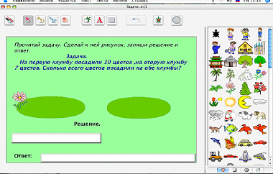
На представленном снимке экрана монитора представлена страница творческой среды ПервоЛого с задачей для 1 класса. С помощью инструментов панели листа Лого ученики могут посадить на клумбу нужное количество цветов. При помощи инструментов для печати ученики смогут вписать решение и ответ задачи. Сколько труда должен затратить учитель, изготавливая для класса такие индивидуальные карточки? Как сделать их эстетичными и многоразовыми? Как приложить к ним счётный материал? Среда ПервоЛого решает эти вопросы в течение получаса. Данный материал можно использовать в электронном виде и распечатав в виде раскраски для каждого ученика
Ещё один вариант использования ПервоЛого на уроках математики - тема «Состав числа». На приведённом снимке экрана виден дом с окошками для чисел. Аналогичные странички ученики оформляли и для других чисел. Числа на экране подвижны, и их можно копировать в окна дома. Таким образом, решаются две задачи: учащиеся усваивают состав чисел и учатся копировать. За счёт многократного повторения операции ученики запоминают цепочку действий для выполнения копирования.
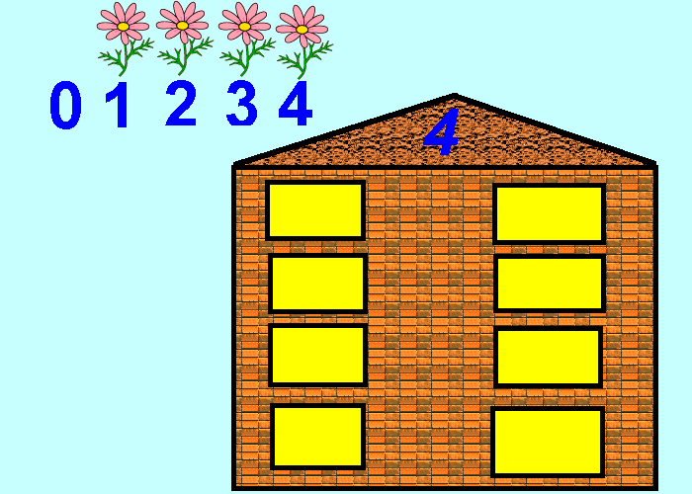
На уроках чтения среда Лого прекрасно помогает в работе с произведением. К любому тексту можно создать альбом Лого с иллюстрациями. Каждый герой будет подвижен, его можно показывать или выбирать из нескольких в нужный момент урока. Ученики могут работать с листом Лого, как с фланелеграфом. Ниже приведены снимки экрана с альбомом Лого к сказке «Серая Шейка». Фигурки персонажей были слеплены учениками, сфотографированы и помещены в формы Лого
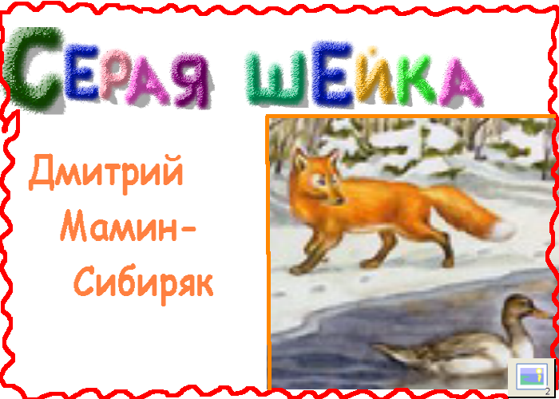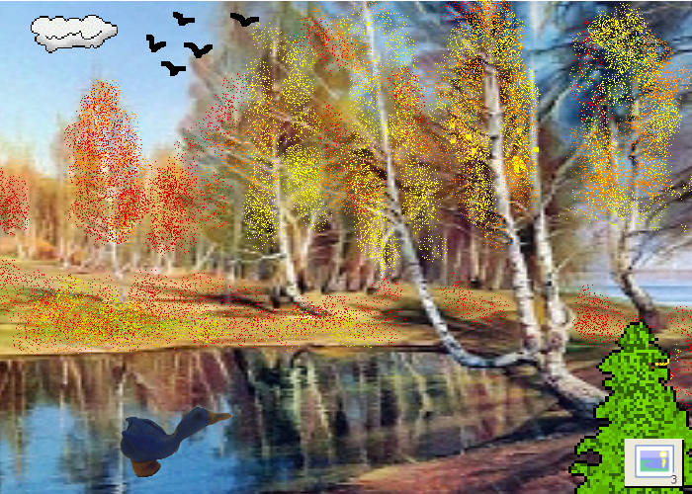
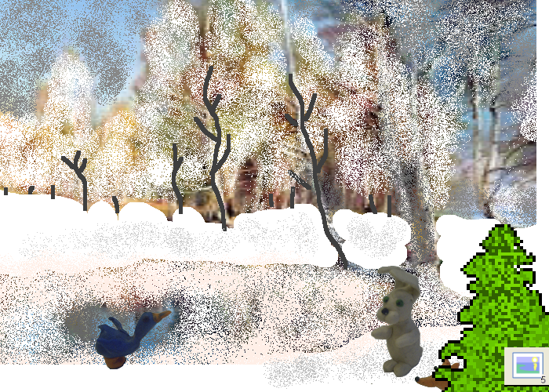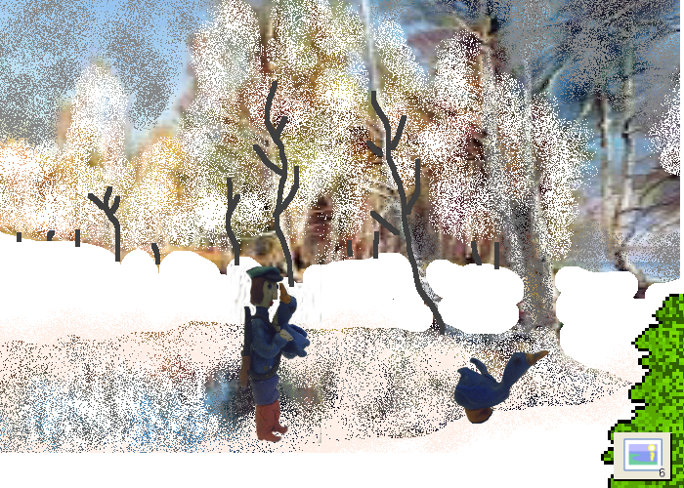
Компьютер является и мощнейшим стимулом для творчества детей. На экране можно быстро выполнить преобразования в деформированном тексте, превратив разрозненные предложения в связный текст или составить деформированные предложения по картинкам.
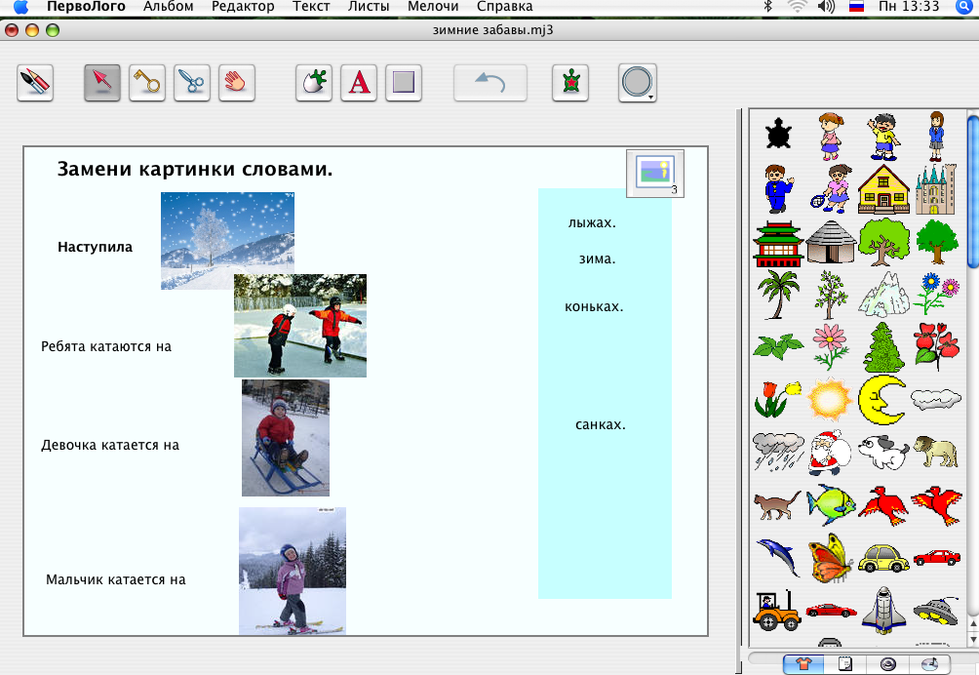
Реализация проектов в ПервоЛого
Среди проектов, созданных такими маленькими детьми, могут быть обучающие, общественно-значимые. Это поднимает в глазах детей ценность своего труда.
Высокий темп занятий, коллективное обсуждение проблем, здоровое соперничество способствует решению задачи формирования произвольности поведения отдельных учащихся. В то же время, на занятиях решаются и воспитательные задачи, формируется и укрепляется дух коллективизма, взаимопомощи..

Среда ПервоЛого, являясь мощным средством интеллектуального и творческого развития младших школьников, соответствует принципам развивающего обучения.
Ребёнок становится ищущим, творческим, настойчивым и трудолюбивым.
Таким образом, применение творческой среды ПервоЛого в образовательном процессе, позволяет решать одну из важных задач обучения – повышение уровня знаний.

